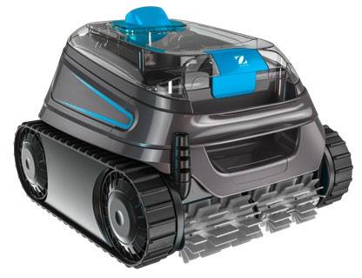



CNX 30 iQ _{CNX™}
Elektrický vysavač > CNX 30 iQ CNX™
ROČNÁ
+ Silný čistiaci výkon vďaka patentovanému cyklónovému saniu,
Rotačné kefy Helix a dvojitá filtrácia
+ Pre použitie na všetky tvary a povrchy bazéna
+ Obsluha cez aplikáciu iAquaLinkTM (rozšírené funkcie)
+ Jednoduché použitie – ľahko prístupný filter a priehľadný kryt filtra

ZÁRUKA*
NOVINKA
;8&*456'*(&
FILTRATION
POOLREINIGER

SÚČASŤOU DODÁVKY SÚ:
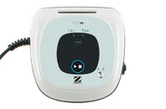 | 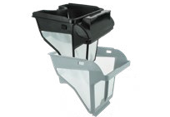 | 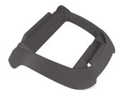 | 
Riadiaca jednotka | Filtračný kôš pre dvojitú filtráciu 60µ / 150µ | Podstavec pre ovládaciu skrinku | Bezplatná aplikácia iAquaLink™-App

PRE KTORÉ BAZÉNY ?
 | Typy bazéna | Zapustené a nadzemné súkromné bazény s rovnými stenami, max. veľkosť do 12 x 6 m
 | Tvary bazéna | obdĺžnik, oval, iné tvary
 | Dno bazéna | Rovnomerné, mierne sklonené, rôzne sklony
 | Povrch bazéna | Fólia, fólia vystužená tkaninou, polyester, lakovaný betón, keramika
POPIS
Čistenie | dno / steny / vodná linka
Počet/ Trvanie čistiacich cyklov | 2 cykly: 90 Min. (len dno);  150 Min. (dno, steny a vodná linka)
Zdroj energie | 230 V
Pohyb | predprogramovaný
Pohon | Bežiace pásy – 2 motory
Tlakový senzor | nie
Kefy | Helix-rotačné kefy
Lift System | nie
Transparentný filtračný kryt | áno
Ukazovateľ „plný fitlračný kôš“ | nie
Diaľkové ovládanie | nie
Bezpečnostný systém | Ochrana proti chodu nasucho, elektronická ochrana motora
Prístup k filtru | zhora / filtračný kôš
Produkty na palete | 20

TECHNICKÉ ÚDAJE
Počet motorov | 3
Napájanie riadiacej skrinky | 200-240 VAC; 50 / 60 Hz
Zdroj energie | 30 VDC
Spotreba energie | 150 W
Dĺžka kábla | 18m
Rozmery vysávača (dĺžka × šírka × výška) | 43 x 40 x 30 cm
Rozmer balenia (dĺžka × šírka × výška) | 56 x 56 x 37 cm
Váha | 8 kg  (váha s balením 14 kg)
Filtračná plocha | 1066 cm²  150/60µ
Kapazita filtračného koša | 4L
Veľkosť vstupného sania | 23 cm

DODATOČNÉ PRÍSLUŠENSTVO
 | 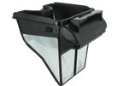 | 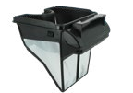 |  | 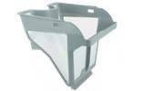 | 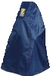
 | Filtračný kôš, hrubý, 200µ | Filtračný kôš, jemný, 100µ | Filtračný kôš pre dvojitú filtráciu, 150µ | Vonkajší filtračný kôš pre dvojitú filtráciu, veľmi jemný, 60µ | Ochranný vak | Transportný vozík
Artikel- nummer | R0897700 | R0897500 | R0897600 | R0898100 | R0568100 | R0639500

